**Taller de index y vistas**

**Index**

1. Ejecute los scripts 1 y 2
2. Ejecute el script 3

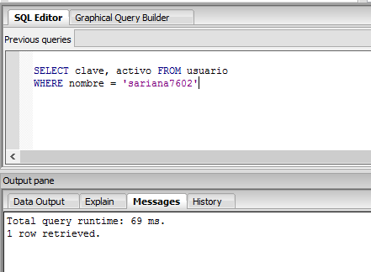

1. Ejecute el script 4
2. Ejecute el script 3

**Observe que el tiempo de respuesta disminuyo**

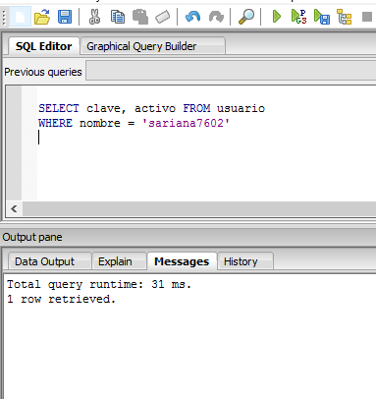

**Vistas**

1. Ejecute el script 5
2. Inserte datos a las tablas creadas
3. Ejecute el script 6
4. Ejecute el script 7

**Practica**

**Un club dicta cursos de distintos deportes. Almacena la información en varias tablas.**

**El director no quiere que los empleados de administración conozcan la estructura de las tablas ni**

**algunos datos de los profesores y socios, por ello se crean vistas a las cuales tendrán acceso.**

**Generar los foreing keys respectivos entre las tablas.**

1. **Crear las tablas:**

create table socios(

documento char(8) not null,

nombre varchar(40),

domicilio varchar(30),

primary key (documento)

);

create table profesores(

documento char(8) not null,

nombre varchar(40),

domicilio varchar(30),

primary key (documento)

);

create table cursos(

numero serial,

deporte varchar(20),

dia varchar(15),

documentoprofesor char(8),

primary key (numero)

);

create table inscriptos(

documentosocio char(8) not null,

numero smallint not null,

matricula char(1),

primary key (documentosocio,numero)

);

1. **Ingrese algunos registros para todas las tablas:**

insert into socios values('30000000','Fabian Fuentes','Caseros 987');

insert into socios values('31111111','Gaston Garcia','Guemes 65');

insert into socios values('32222222','Hector Huerta','Sucre 534');

insert into socios values('33333333','Ines Irala','Bulnes 345');

insert into profesores values('22222222','Ana Acosta','Avellaneda 231');

insert into profesores values('23333333','Carlos Caseres','Colon 245');

insert into profesores values('24444444','Daniel Duarte','Sarmiento 987');

insert into profesores values('25555555','Esteban Lopez','Sucre 1204');

insert into cursos(deporte,dia,documentoprofesor) values('tenis','lunes','22222222');

insert into cursos(deporte,dia,documentoprofesor) values('tenis','martes','22222222');

insert into cursos(deporte,dia,documentoprofesor) values('natacion','miercoles','22222222');

insert into cursos(deporte,dia,documentoprofesor) values('natacion','jueves','23333333');

insert into cursos(deporte,dia,documentoprofesor) values('natacion','viernes','23333333');

insert into cursos(deporte,dia,documentoprofesor) values('futbol','sabado','24444444');

insert into cursos(deporte,dia,documentoprofesor) values('futbol','lunes','24444444');

insert into cursos(deporte,dia,documentoprofesor) values('basquet','martes','24444444');

insert into inscriptos values('30000000',1,'s');

insert into inscriptos values('30000000',3,'n');

insert into inscriptos values('30000000',6,null);

insert into inscriptos values('31111111',1,'s');

insert into inscriptos values('31111111',4,'s');

insert into inscriptos values('32222222',8,'s');

1. **Cree una vista en la que aparezca el nombre y documento del socio, el deporte, el día y el nombre del profesor.**
2. **Muestre la información contenida en la vista.**
3. **Realice una consulta a la vista donde muestre la cantidad de socios inscriptos en cada deporte ordenados por cantidad.**
4. **Muestre (consultando la vista) los cursos (deporte y día) para los cuales no hay inscriptos.**
5. **Muestre los nombres de los socios que no se han inscripto en ningún curso (consultando la vista)**
6. **Muestre (consultando la vista) los profesores que no tienen asignado ningún deporte aún.**
7. **Muestre (consultando la vista) el nombre y documento de los socios que deben matrículas.**
8. **Consulte la vista y muestre los nombres de los profesores y los días en que asisten al club para dictar sus clases.**
9. **Muestre la misma información anterior pero ordenada por día.**
10. **Muestre todos los socios que son compañeros en tenis los lunes.**